Міністерство освіти і науки, молоді та спорту України
Національний Технічний Університет України
«Київський Політехнічний Інститут»
Факультет прикладної математики
Кафедра спеціалізованих комп’ютерних систем

КУРСОВА РОБОТА

з дисципліни

"Комп’ютерна електроніка"

Виконав: Степанюк М.Ф.
Група: КB-92
Номер залікової книжки: КВ-9216

Київ 2011
V семестр

НАЦІОНАЛЬНИЙ ТЕХНІЧНИЙ УНІВЕРСИТЕТ УКРАЇНИ

«КПІ»

ФАКУЛЬТЕТ ПРИКЛАДНОЇ МАТЕМАТИКИ

Кафедра спеціалізованих комп’ютерних систем

Узгоджено ЗАХИЩЕНА "__"_________2011р.

Керівник роботи з оцінкою_________________

_______/Сапсай Т.Г./ ________ /Сапсай Т.Г./

“ Дослідження роботи JK-тригера на основі
базових схем 2І-НЕ та 3І-НЕ ТТЛ”

Виконавець роботи:
Степанюк Михайло Федорович

_________2011р.
_________
Завдання на курсову роботу з дисципліни
«Комп’ютерна електроніка»
Варіант 15

- Дослідити базові схеми ТТЛ (3І-НЕ) та (2І-НЕ).
- На базі досліджених схем побудувати тригер JK (входи прямі, синхронізація за переходом з 0 в 1, входи R та S – прямі).
- На базі двох JK-тригерів побудувати схему, що забезпечує ділення вхідної частоти на 4 з урахуванням заданого початкового стану, Q1 – 1, Q2 – 1. Дослідити роботу даної схеми.
- Забезпечити видачу керуючого сигналу на виході P2 кінцевого лічильника послідовно з’єднаних двійкового та декадного лічильників за 38-м синхронізуючим сигналом (режим роботи лічильників: додавання).

Погоджено: Виконавець:
Керівник ____________ (Сапсай Т.Г.) студент групи КВ-92
__/__/__ Степанюк М.Ф.
__/__/__

Частина 1.
Мета роботи: Побудова і дослідження схем «3І-НЕ» і «2І-НЕ» на основі базової схеми ТТЛ.
Завдання на роботу: Побудувати і дослідити схему у випадку одного, двох, трьох або відсутності низьких рівнів на вході, дослідити вхідні струми, зробити висновки.
Вхідні дані:
Залікова книжка(ЗК): КВ-9216
Місяць народження(МН): 04
День народження(ДН) – 17
- Е = 5 В
U⁰_{ВХ} = 0,16 + 0,004 = 0,164 В
U¹_{ВХ} = 4,16 + 0,17 = 4,33 В
U⁰_{ВИХ} = 0,12 В
U¹_{ВИХ}>= U¹_{ВХ} (=4,33 В)
- Коефіцієнти підсилення струму:
2.1) для транзистора Q₂ у прямому включенні β_{Н}=10 (режим насичення);
2.2) для транзистора Q₁ в інверсному включенні β_{ІНВ}=1.
- для транзисторів Q₁ і Q₂ у прямому включенні напруга переходу база-емітер у режимі насичення:
U_{БЕ} ≈ 0,6 [B]
- для транзистора Q₁ в інверсному включенні напруга переходу база-колектор:
U_{БК} ≈ 0,55 [B]
- I⁰_{ВХmax} = 0,001+0,00МH = 0,001 + 0,0004 = 0,0014 A – максимальний вхідний струм
- I¹_{ВИХ} = I_{Rб}, де I_{Rб} - струм через резистор R_{Б} при U_{ВХ}=U¹_{ВХ,} I¹_{ВИХ} - вихідний струм, при U_{ВИХ}=U¹_{ВИХ}.

Розрахунок параметрів схеми:
Розрахуємо схему у випадку коли на вході один керуючий транзистор, оскільки додаткове паралельне включення одного та двох транзисторів на вхід на розрахунки схеми суттєво не вплине.
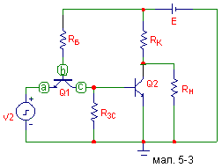
Базова схема із керуючим транзистором на вході

1. Розглянемо випадок, коли U_{ВХ} = U⁰_{ВХ} – транзистор Q₁ знаходиться в прямому включенні, тоді напруга у вузлі b:
U_{b} = U⁰_{ВХ} + U_{БЕ(Q1)} = U⁰_{ВХ} + U_{БЕ} = 0,164 + 0,6 = 0,764 B
Через опір R_{Б} проходить струм I_{Rб}= I⁰_{ВХmax}, відповідно:
R_{Б} = (E – U_{b}) / I_{Rб}= (E – U_{b}) / I⁰_{ВХmax} = (5-0,764) / 0,0014 = 3025,71 Ом
R_{Б}* = 3300 Ом
Так як транзистор Q₁ знаходиться в прямому включенні, струм у вузлі c практично дорівнює нулю, тому транзистор Q₂ закритий.
Розглянемо випадок, коли U_{ВХ}=U¹_{ВХ}, тоді транзистор Q₁ працює в інверсному режимі. Знайдемо напругу у вузлі b:
U_{b} =U_{БЕ(Q2)} + U_{БК(Q1)}= U_{БЕ}+U_{БК} = 0,6+0,55 = 1,15 B
Струм через резистор R_{Б}:
I_{Rб} = (E – U_{b}) / R_{Б} = (5-1,15) / 3300 = 0,001167 А = 1,167 mA

Тоді струм у вузлі c (враховуючи, що β_{ІНВ}=1 ) :
I_{c} = I_{Rб} + I_{ЕК(Q1)} = 2*I_{Rб} = 2*1,167= 2,334 mА
У той же час :
I_{c} = I_{RЗС} + I_{Б(Q2)}
,де I_{Б(Q2)} – струм, що надходить на базу транзистора Q₂. Якщо прийняти струм через опір зсуву I_{Rзс} = 0.1*I_{Б(Q2)}, тоді:
I_{c} = 0,1*I_{Б(Q2)} + I_{Б(Q2)} = 1,1* I_{Б(Q2)}
I_{Б(Q2)} = I_{c}/1,1 = 2,334 / 1,1 = 2,122 mА
I_{Rзс} = 0,1*I_{Б(Q2)}= 0,212 mА
Отже:
R_{ЗС} = U_{БЕ(Q2)} / I_{Rзс} = U_{БЕ}/ I_{Rзс} = 0,6 / 0.000212 = 2830,19 Ом
R_{ЗС}* = 3000 Ом
Розраховуємо опори на колекторі та на базі. Якщо U_{ВИХ} = U¹_{ВИХ}, то I_{Rк} = I_{Rн} = I¹_{ВИХ} = I_{Rб}, тоді:
R_{К} = U_{Rк} / I_{Rк} =(Е - U¹_{ВИХ}) / I_{Rк} = (5 - 4.33) / 0.001167= 574,122 Ом
R_{К} = 560 Ом
R_{Н} = U_{Rн} / I_{Rн} =U¹_{ВИХ} / I_{Rн} = 4.33 / 0.001167 = 3710,368 Ом
R_{Н} = 3900 Ом

Дослідження схеми 2І-НЕ на основі ТТЛ:
Побудуємо тепер у програмі MicroCap 7.0 реалізацію схеми 2І-НЕ на основі ТТЛ (малюнок 1), а також її умовно-графічне зображення у схемотехніці (малюнок 2)
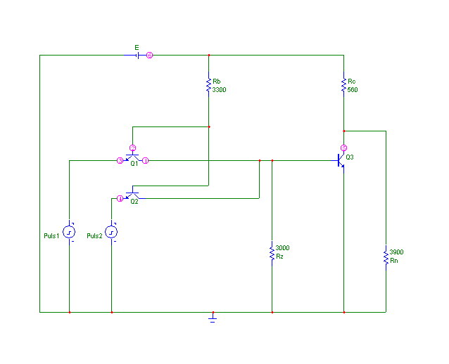
Малюнок 1 (Електронна схема 2І-НЕ)
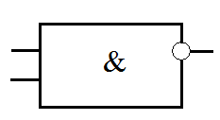
Малюнок 2 (Умовно-графічне зображення 2І-НЕ)
Як бачимо, УГЗ, як і електронна схема реалізовує схему 2І-НЕ, так як на вхід подається два сигнали, реалізовується функція «І» для цих двох сигналів, а на вихід подається інверсія результату даної функції.
Часові діаграми:
1. Напруга, що подається на бази транзисторів Q₁ та Q₂ (U_{b} в загальній схемі ТТЛ з керуючим транзистором на вході):
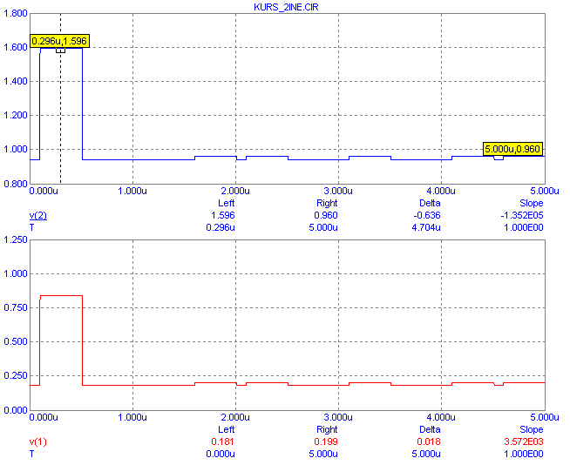
2. Напруга, що подається на базі транзистора Q₃ (U_{с} в загальній схемі ТТЛ з керуючим транзистором на вході):
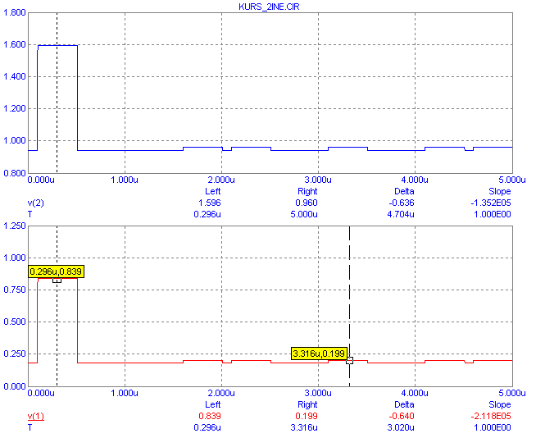
3. Струм, що подається на бази транзисторів Q₁ та Q₂ (I_{Rb} в загальній схемі ТТЛ з керуючим транзистором на вході):
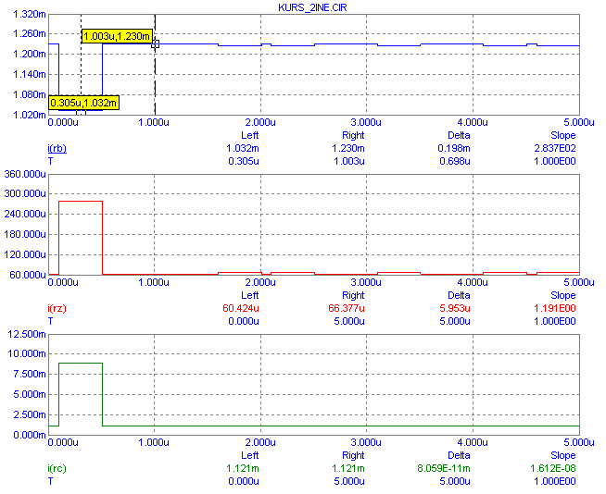
4. Струм на Rзс (I_{Rb} в загальній схемі ТТЛ з керуючим транзистором на вході):
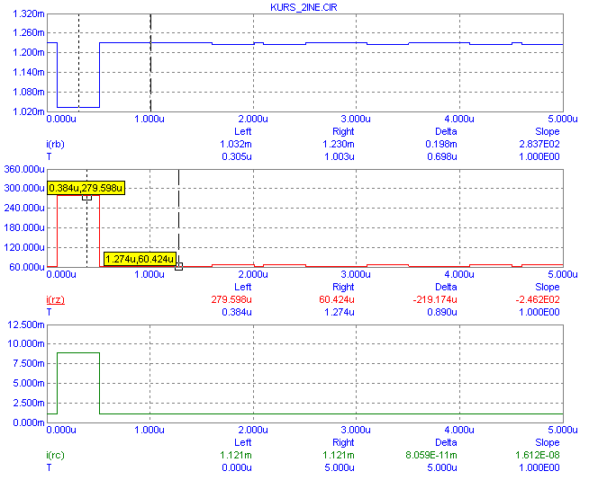
5. Струм, що подається на колектор транзистора Q₃ (I_{Rс} в загальній схемі ТТЛ з керуючим транзистором на вході):
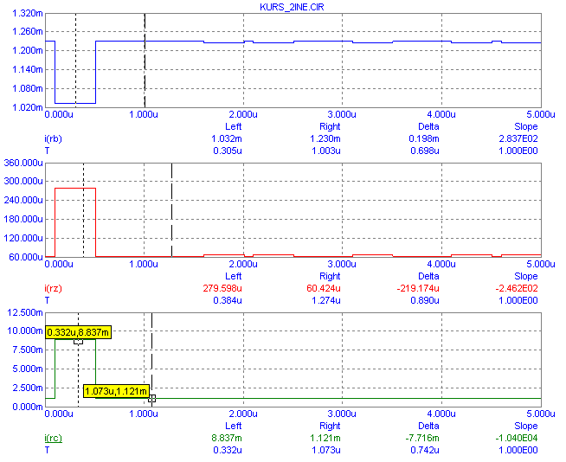
6. Струм на Rн (I_{Rн} в загальній схемі ТТЛ з керуючим транзистором на вході):
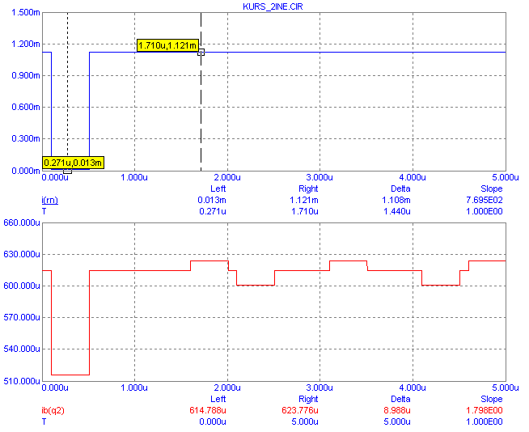
7. Струм, що подається на базу транзистора Q₃:
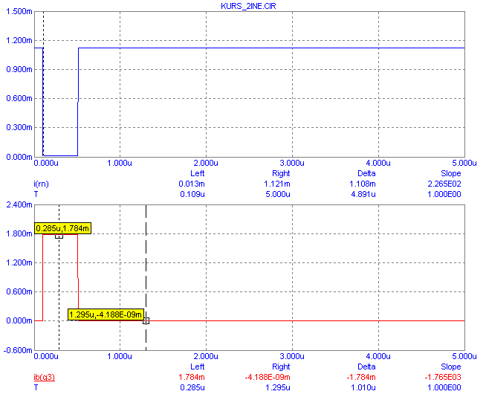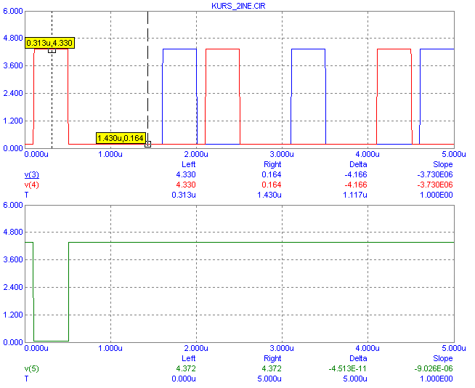
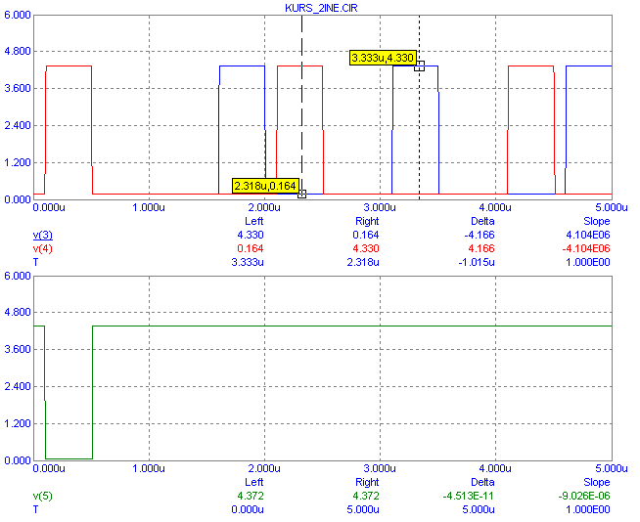
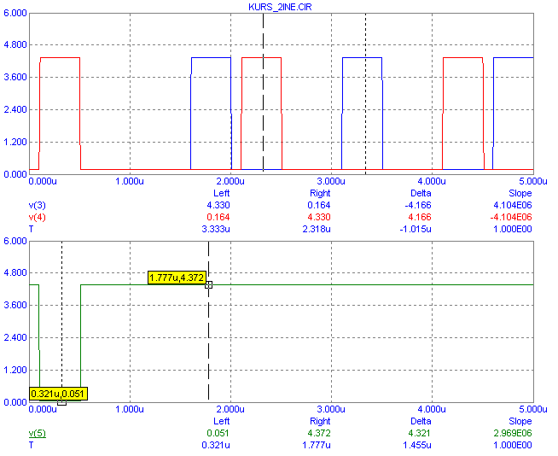
Тепер за отриманими значеннями і графіками будуємо таблицю функції
____
Y = X₁X₂
Х1 | X2 | Y |  | X1 | X2 | Y
0,164 | 0,164 | 4,372 |  | L | L | H
0,164 | 4,33 | 4,372 |  | L | H | Н
4,33 | 0,164 | 4,372 |  | H | L | H
4,33 | 4,33 | 0,051 |  | H | H | L

Дослідження схеми 3І-НЕ на основі ТТЛ:
Аналогічно будуємо у програмі MicroCap 7.0 реалізацію схеми 3І-НЕ на основі ТТЛ (малюнок 3), а також її умовно-графічне зображення у схемотехніці (малюнок 4)
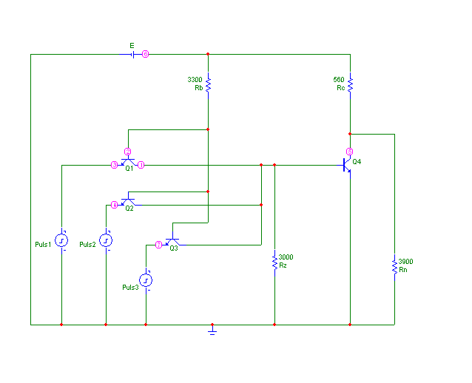
Малюнок 3 (Електронна схема 3І-НЕ)
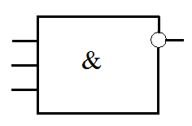
Малюнок 4 (Умовно-графічне зображення 3І-НЕ)
Часові діаграми:
1. Напруга, що подається на бази транзисторів Q₁ та Q₂ та Q₃ (U_{b} в загальній схемі ТТЛ з керуючим транзистором на вході): 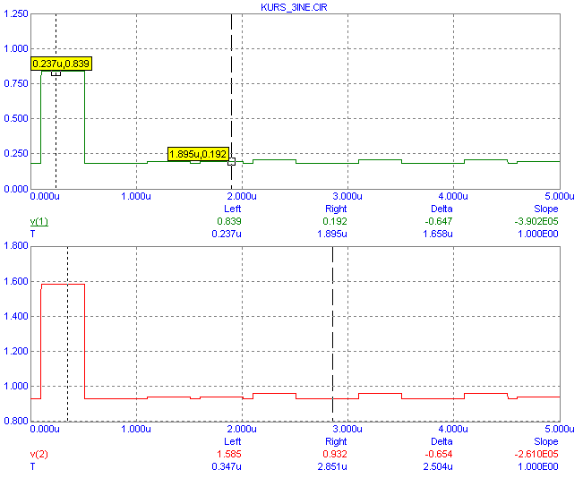
2. Напруга, що подається на базі транзистора Q₄ (U_{с} в загальній схемі ТТЛ з керуючим транзистором на вході): 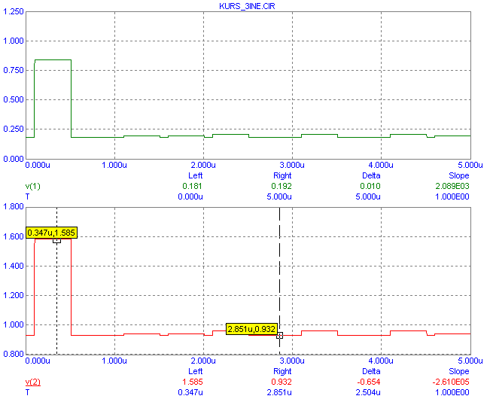
3. Струм, що подається на бази транзисторів Q₁ та Q₂ та Q₃ (I_{Rb} в загальній схемі ТТЛ з керуючим транзистором на вході):
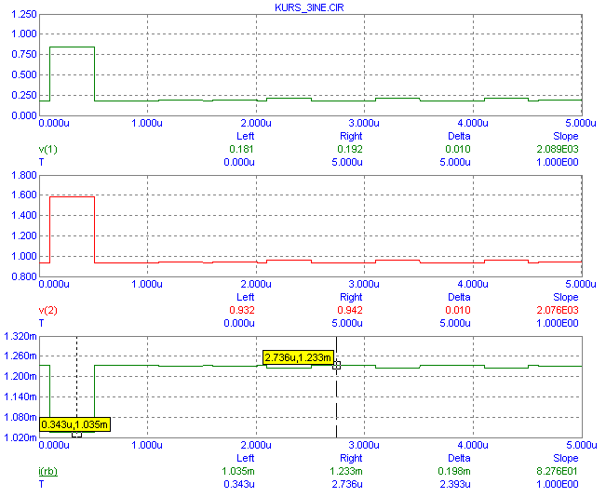
4. Струм на Rзс (I_{Rb} в загальній схемі ТТЛ з керуючим транзистором на вході):
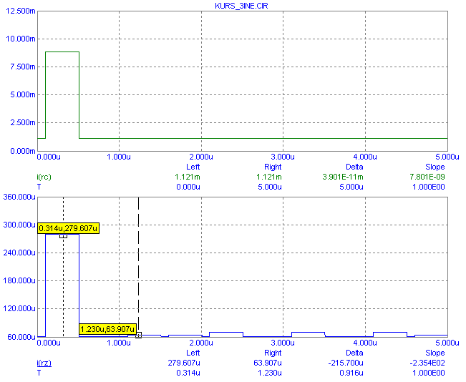
5. Струм, що подається на колектор транзистора Q₄ (I_{Rс} в загальній схемі ТТЛ з керуючим транзистором на вході):
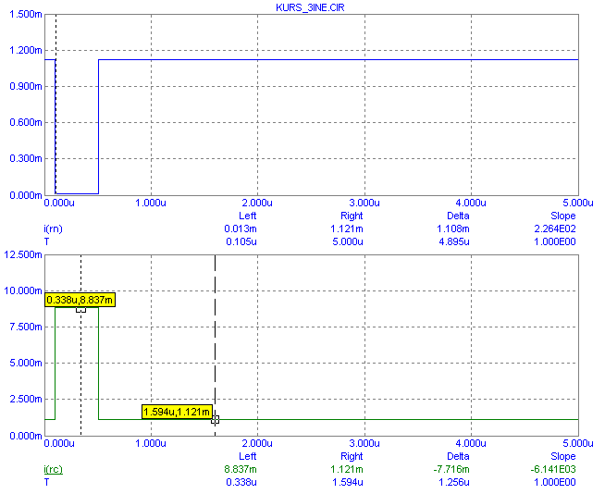
6. Струм на Rн (I_{Rн} в загальній схемі ТТЛ з керуючим транзистором на вході):
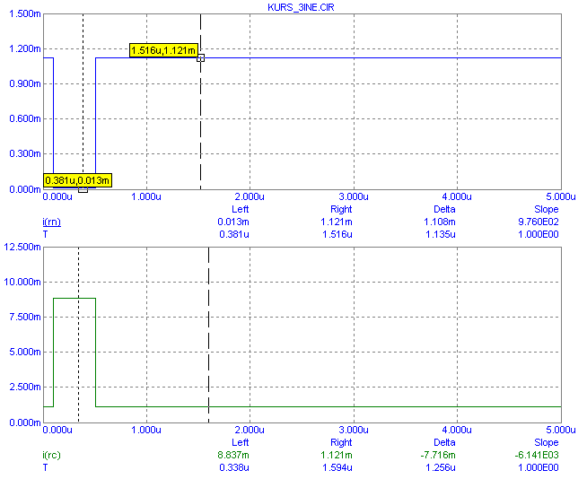
7. Струм, що подається на базу транзистора Q₄:
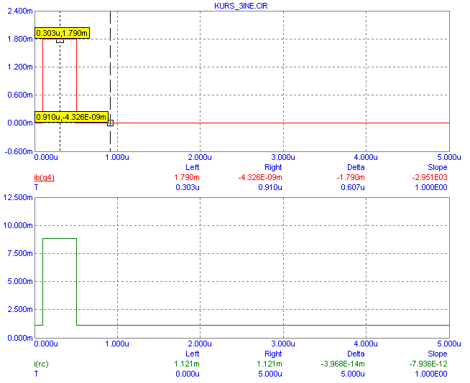

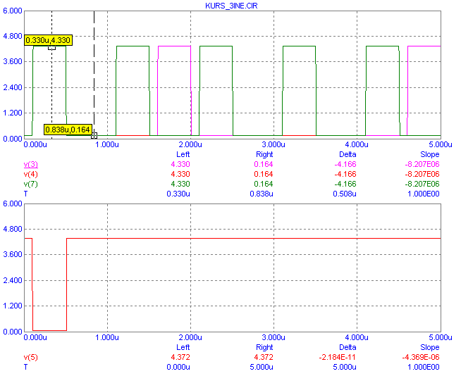
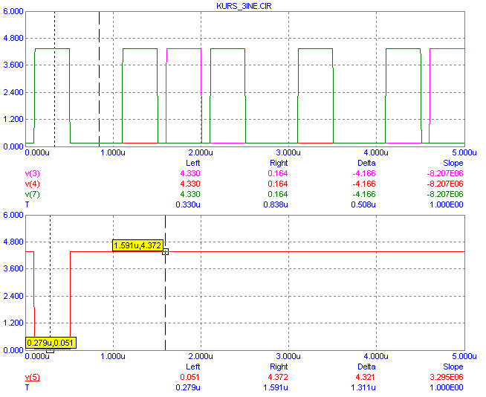
Побудуємо таблиці для функції ЗІ-НЕ.

Y = X₁X₂X₃

Х1 | X2 | X3 | Y |  | X1 | X2 | X3 | Y
0.164 | 0.164 | 0.164 | 4.372 |  | L | L | L | H
0.164 | 0.164 | 4,33 | 4.372 |  | L | L | H | H
0.164 | 4,33 | 0.164 | 4.372 |  | L | H | L | Н
0.164 | 4,33 | 4,33 | 4.372 |  | L | H | H | H
4,33 | 0.164 | 0.164 | 4.372 |  | H | L | L | H
4,33 | 0.164 | 4,33 | 4.372 |  | H | L | H | H
4,33 | 4,33 | 0.164 | 4.372 |  | H | H | L | H
4,33 | 4,33 | 4,33 | 0,051 |  | H | H | H | L

Зведена таблиця розрахункових та реальних значень:
Параметри |  | U_{ВХ} | U_{ВИХ} | U_{b} | U_{c} | I_{Rб} | I_{Rзс} | I_{Rк} | I_{Rн} | I_{Б(Q2)}
розрах. значення | U_{ВХ}=U⁰_{ВХ} | 0,164 | 4,33 | 0,764 | 0 | 1,4 | 0 | 0 | 1,167 | 0
розрах. значення | U_{ВХ}=U¹_{ВХ} | 4,33 | 0,12 | 1,15 | 0,6 | 1,167 | 0,212 | 1,167 | 0 | 2,122
реальні значення  (схема 2І-НЕ) | U_{ВХ}=U⁰_{ВХ} | 0,164 | 4,372 | 0,96 | 0,199 | 1,230 | 0,06 | 1,121 | 1,121 | 0
реальні значення  (схема 2І-НЕ) | U_{ВХ}=U¹_{ВХ} | 4,33 | 0,051 | 1,596 | 0,839 | 1,032 | 0,279 | 8,837 | 0,013 | 1,784
реальні значення  (схема 3І-НЕ) | U_{ВХ}=U⁰_{ВХ} | 0,164 | 4,372 | 0,932 | 0,192 | 1,233 | 0,063 | 1,121 | 1,121 | 0
реальні значення  (схема 3І-НЕ) | U_{ВХ}=U¹_{ВХ} | 4,33 | 0,051 | 1,585 | 0,839 | 1,035 | 0,279 | 8,837 | 0,013 | 1,790

Висновки:
Отже, при виконанні курсової роботи ми дослідили роботу схем 2І-НЕ та 3І-НЕ, побудованих на основі транзисторно-транзисторної логіки. Розглянемо роботу схеми 2І-НЕ. Нехай ми подаємо на входи схеми два низьких рівні. В такому випадку транзистор Q3 закритий, оскільки транзистори Q1 і Q2 працюють у прямому включенні. Відповідно, на базі транзистора Q3 маємо рівень нуля, перехід колектор-емітер Q3 закритий, і, як наслідок, на виході маємо високий рівень. Також у даній схемі можлива ситуація, коли на один з двох входів подається високий рівень, однак загальний перебіг роботи схеми ця ситуація не змінить, оскільки при такій конфігурації хоча б один із керуючих транзисторів буде працювати у прямому включенні, а це, у свою чергу, призведе до падіння напруги на базі Q3 до рівня нуля. Тому на виході, як і в попередньому випадку, знову ж таки отримаємо високий рівень. Але, зрештою, існує випадок, коли на виході схеми ми зможемо отримати низький рівень. Це відбудеться, коли на обидва входи схеми ми подамо високий рівень. В цьому випадку транзистори Q1 та Q2 працюватимуть в інверсному режимі, і цим само забезпечать достатній рівень напруги та струму, для відкриття переходу колектор-емітер. Це відкриття, спричинить ситуацію, коли увесь струм від резистора R_{k} потече в напрямку землі і на виході будемо мати низький рівень.
Тепер перейдемо до схеми 3І-НЕ. Тут ситуація буде аналогічною попередній. Нехай, на вхід подається хоча б один низький рівень. У цьому випадку точно зрозуміло, що хоча б один із транзисторів працює у прямому зміщенні, що, у свою чергу забезпечує достатньо низький рівень на базі транзистора Q4, щоб транзистор не відкрився. Як наслідок на виході будемо мати високий рівень – рівень логічної одиниці. Тепер розглянемо випадок, коли на вхід подамо всі високі рівні – у цьому випадку всі керуючі транзистори на вході будуть працювати в інверсному режимі. Це забезпечить достатній рівень напруги та струму для відкриття транзистора Q4, і як в попередній схемі, струм через відкритий транзистор потече на землю.
Частина 2.
Мета роботи: На базі досліджених схем 2І-НЕ та 3І-НЕ побудувати JK-тригер (інформаційні входи прямі, синхронізація за переходом з низького в високий рівень, входи R та S – прямі).
JK-тригер - (J – jump (англ. – «стрибнути»; K – kill (англ. – «вбити») має три входи: два інформаційні – J, K і один синхронізуючий – C. Особливістю JK-тригера є відсутність забороненого стану, при поданні двох активних рівнів на інформаційні входи на інформаційному виході Q отримуємо інверсію попереднього сигналу.
Умовно-графічне зображення тригера:
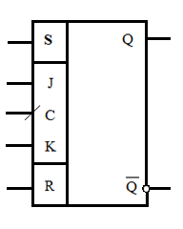
Побудова принципової та електронної схеми тригера:
Побудуємо JK-тригер на основі MS-схеми із забороненими зв’язками. Для цього спочатку побудуємо принципову схему. Для її побудови використаємо таблицю функцій збудження бістабільних схем на елементах І-НЕ та таблицю переходів для JK-тригера:
Q(t) | Q(t+1) | F1 | F2
0 | 0 | 1 | *
0 | 1 | 0 | 1
1 | 0 | 1 | 0
1 | 1 | * | 1
J(t) | K(t) | Q(t+1)
0 | 0 | Q(t)
0 | 1 | 0
1 | 0 | 1
1 | 1

На основі цих двох таблиць побудуємо повну таблицю переходів синхронного JK-тригера на елементах I-НЕ:
C(t) | J(t) | K(t) | Q(t) | Q(t+1) | F1 | F2
0 | 0 | 0 | 0 | 0 | 1 | *
0 | 0 | 0 | 1 | 1 | * | 1
0 | 0 | 1 | 0 | 0 | 1 | *
0 | 0 | 1 | 1 | 1 | * | 1
0 | 1 | 0 | 0 | 0 | 1 | *
0 | 1 | 0 | 1 | 1 | * | 1
0 | 1 | 1 | 0 | 0 | 1 | *
0 | 1 | 1 | 1 | 1 | * | 1
1 | 0 | 0 | 0 | 0 | 1 | *
1 | 0 | 0 | 1 | 1 | * | 1
1 | 0 | 1 | 0 | 0 | 1 | *
1 | 0 | 1 | 1 | 0 | 1 | 0
1 | 1 | 0 | 0 | 1 | 0 | 1
1 | 1 | 0 | 1 | 1 | * | 1
1 | 1 | 1 | 0 | 1 | 0 | 1
1 | 1 | 1 | 1 | 0 | 1 | 0

Побудуємо діаграми Вейча для функцій F1 та F2:

Діаграма для F1: Діаграма для F2:
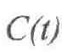1 | 1 | 1 | *
1 | 0 | 0 | *
* | 1 | 1 | *
* | 1 | 1 | *
0 | * | * | 1
0 | 1 | 1 |   1
1 | * | * | 1
1 | * | * | 1
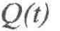

Запишемо і перетворимо функції F1 та F2:
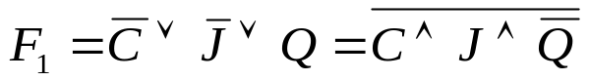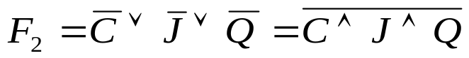
Знаючи функції збудження F1 і F2 ми можемо побудувати схему керування, а отже і сам тригер.
Принципова схема JK-тригера, побудованого на основі MS-схеми із забороненими зв’язками на елементах І-НЕ:
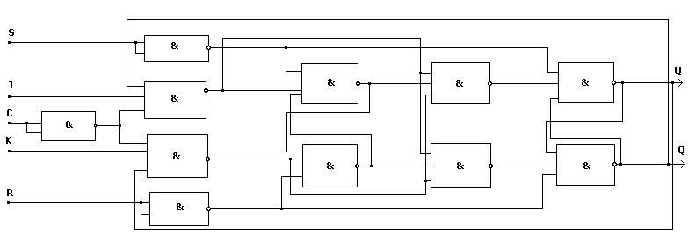

Електронна схема JK-тригера, побудованого на основі MS-схеми із забороненими зв’язками на елементах І-НЕ:
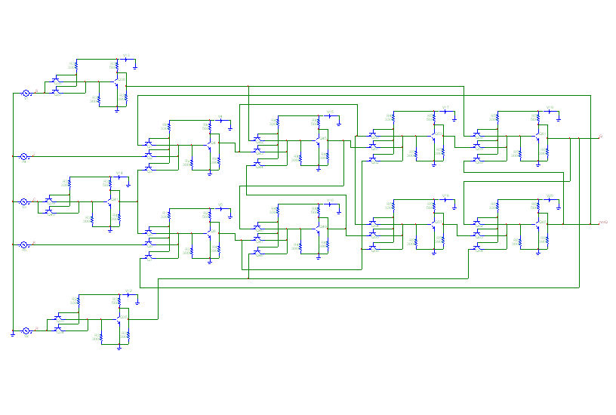

Отримані часові діаграми:
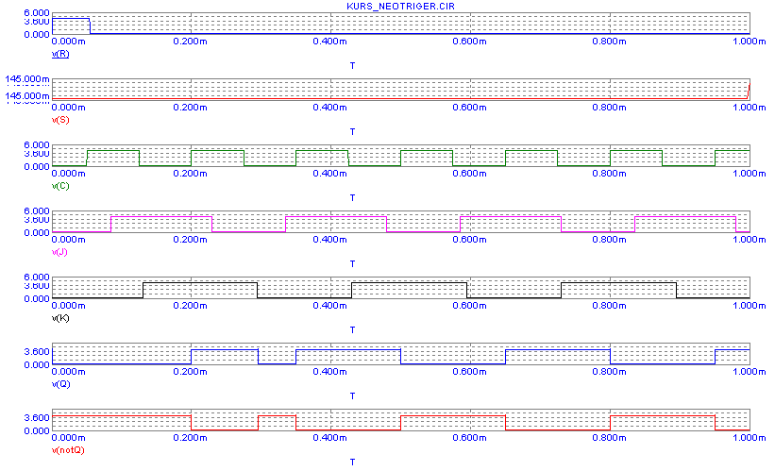
Висновки:
При виконанні другого завдання курсової роботи мною був побудований синхронний JK-тригер за MS-схемою із заборонними зв’язками. Саме цю схему я обрав у зв’язку зі складністю побудови тригера на трьох бістабільних елементах та потребою у додатковому вентелі у схемі з інвертором.
За допомогою таблиць переходів JK–тригера та таблиці функції збудження бістабільної схеми на елементах I-НЕ ми отримали повну таблицю переходів синхронного JK-тригера побудованого на елементах І-НЕ. За допомогою цієї таблиці я побудував діаграми Вейча для F1 та F2, а потім, власне і знайшов ці функції. Далі, за допомогою графічного редактора я побудував принципову схему та умовно-графічне зображення даного тригера. На асинхронних входах R та S я поставив інвертори так як за умовою задачі вони повинні бути прямими. Маючи працюючу схему та базові елементи 2І-НЕ та 3І-НЕ, побудовані за ТТЛ схемою, я побудував електронну схему даного тригера. В результаті було отримано графіки, за якими тепер можна переконатися в правильності роботи тригера, тобто ми отримали вірні вихідні рівні у всіх розглянутих режимах тригера.
Частина 3.
Мета роботи: На базі двох JK-тригерів такого типу, як побудований в попередньому завданні, побудувати схему, що забезпечує ділення вхідної частоти на 4 з урахуванням заданого початкового стану, Q1 – 1, Q2 – 1 та дослідити роботу заданої схеми.
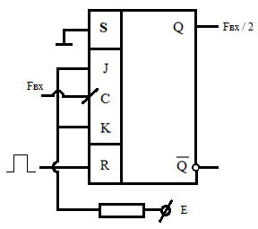
Побудова умовно-графічного зображення і принципової схеми з’єднання: Для забезпечення ділення вхідної частоти на 2 на JK-тригері необхідно встановити початковий стан за допомогою асинхронних входів R і S, а на синхронні J і K подати активний рівень. Таким чином під час приходу синхросигналу відбуватиметься інвертування попереднього стану і частота поділиться на 2. Відповідно, для того щоб нам забезпечити ділення вхідної частоти на 4 потрібно використати два JK-тригера і вихід першого з’єднати з синхровходом другого, внаслідок чого на виході другого тригера матимемо ділення вхідної частоти на 4. Відповідно, так як у нас обидва початкові стани Q1 та Q2 рівні одиниці – на обидва входи S ми повинні подати високий рівень, а на входи R – низький.
Умовно-графічне зображення з’єднання тригерів:
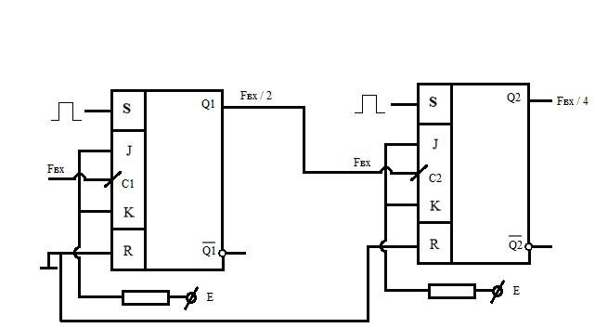
Принципова схема з’єднання тригерів:
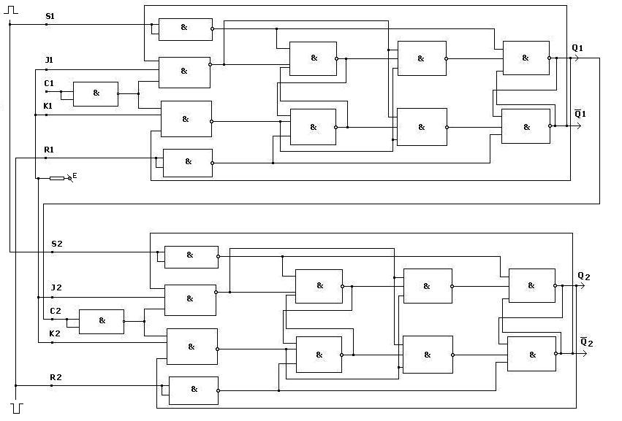
Електронна схема з’єднання тригерів:
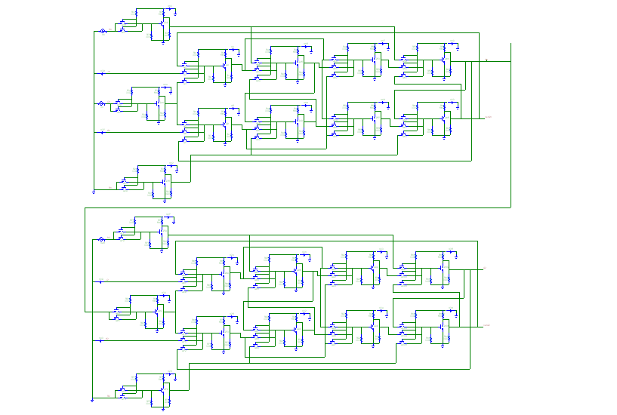
Часові діаграми дільника частот на основі двох JK-тригерів:
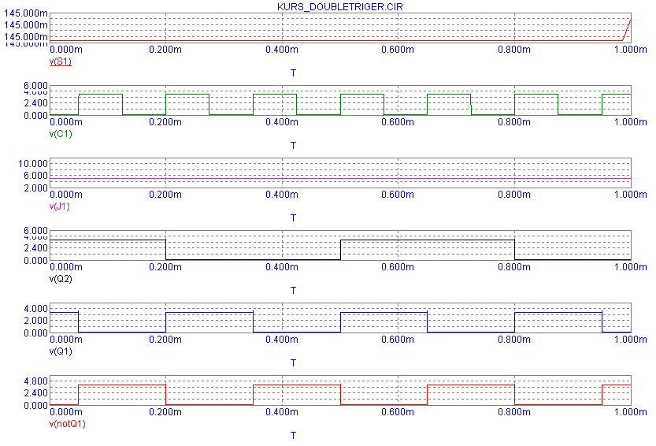
Висновки:
Для того, щоб поділити вхідну частоту на 4 ми послідовно з’єднали 2 JK-тригери. Початковий стан на виході першого тригера Q1 – 1 встановлюється завдяки поданні пульсаром на S1сигналу короткої тривалості високого рівня, а R1, у свою чергу підключається на землю. На другому тригері аналогічно короткочасний сигнал подається на S2, а R2 підключений на землю. Перший тригер ділить частоту вхідного сигналу на 2. Вихід першого тригера підключаю на синхровхід C2 другого, і на виході Q2 отримую сигнал із частотою поділеною на 4. Правильність роботи дільника перевіряю за його часовими діаграмами. Загалом, даним способом можна забезпечити ділення вхідної частоти не лише на 4, а й на довільне число, яке є степенем двійки. При чому степінь, до якого можна піднести 2, щоб отримати дане число буде кількістю послідовно з’єднаних у необхідній схемі тригерів.
Частина 4.
Мета роботи: Забезпечити видачу керуючого сигналу на виході P2 кінцевого лічильника послідовно з’єднаних двійкового та декадного лічильників за 38-м синхронізуючим сигналом. Режимом роботи лічильників є додавання.

Опис роботи реверсивного лічильника:
Лічильники можуть мати наступні входи: інформаційні (Q0-Q3), інформаційні для задання початкового стану (D0–D3), асинхронний вхід R (забезпечує переведення інформаційних виходів в нульовий стан, виходів Р і В в рівень логічної одиниці), C1 – керуючий синхровхід для прямої лічби, а C2 – для зворотної, сигнали переносу і позики (P і B), сигнал для керування записом інформації в лічильник (V).
Лічильник працює так: подаючи на входи D0–D3 відповідні сигнали, задається початковий стан лічильника. Для того, щоб вміст інформаційних входів переписався в інформаційні виходи Q0-Q3, потрібно подати низький рівень на вхід V, котрий для нього є активним, так як вхід V – інверсний. Поки даний вхід активний, зміст входів D0–D3 дублюється на виходах Q0-Q3. Далі потрібно подавати вхідну частоту на синхровходи С1 або С2.
Якщо синхросигнал подається на вхід С1, лічильник працює у режимі додавання, якщо на С2 – в режимі віднімання. При кожному наступному синхросигналі значення Q0-Q3 буде зростати на 1. Якщо ж синхросигнал буде подаватися на вхід С2, то на виходах Q0-Q3 значення буде зменшуватися на 1 при кожному наступному синхроімпульсі.
Задані мені лічильники – двійковий та декадний. Для двійкового лічильника означає, що коли значення Q0-Q3 буде 1111 (десяткове 15), то в режимі додавання, при приході наступного синхроімпульсу значення Q0-Q3 стане рівним 0000, що відповідає значенню десяткового нуля, а на вході переносу Р буде згенерований керуючий синхроімпульс переносу. При роботі в режимі віднімання, керуючий синхроімпульс на виході В буде згенерований за умови, що синхросигнал прийшов у момент, коли на виходах Q0-Q3 було значення десяткового нуля. При цьому значення лічильника встановиться у десяткове 15, тобто двійкове 1111.
Що ж до десяткового лічильника, то коли значення Q0-Q3 буде 1001 (десяткове 9), то в режимі додавання, при приході наступного синхроімпульсу значення Q0-Q3 стане рівним 0000, що відповідає значенню десяткового нуля, а на вході переносу Р буде згенерований керуючий синхроімпульс переносу. При роботі в режимі віднімання, керуючий синхроімпульс на виході В буде згенерований за умови, що синхросигнал прийшов у момент, коли на виходах Q0-Q3 було значення десяткового нуля. При цьому значення лічильника встановиться у десяткове 9, тобто двійкове 1001.

Умовно-графічне зображення двійкового та десяткового лічильників:
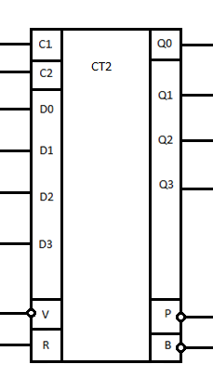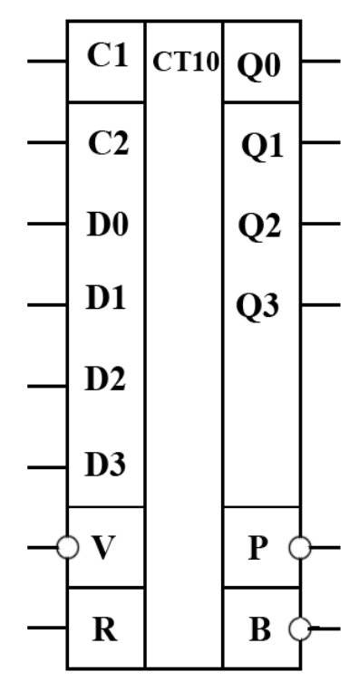
Двійковий реверсивний лічильник Декадний реверсивний лічильник

Побудова принципової схеми з’єднання лічильників:
В даній роботі задані два лічильники (один двійковий, а другий – декадний), з’єднані в режимі додавання. Потрібно забезпечити видачу керуючого сигналу на виході переносу другого лічильника за 38-мим синхросигналом. Так як у нас лічильники двійковий і декадний – синхронізуючий сигнал на виході Р2 буде видаватися раз у кожні 160 імпульсів.
Отже, щоб знайти необхідні дані для входів D10-13 та D20-23, для початку необхідно відняти від числа 160 номер сигналу, на якому відбудеться синхронізація, тобто 38. В результаті отримаємо 122. Тепер логічно подумавши підбираємо для лічильників вхідні дані – 10 для першого і 7 для другого. Переводимо це в двійковий код і отримаємо 1010 та 0111.

Зобразимо принципову схему даного з’єднання:
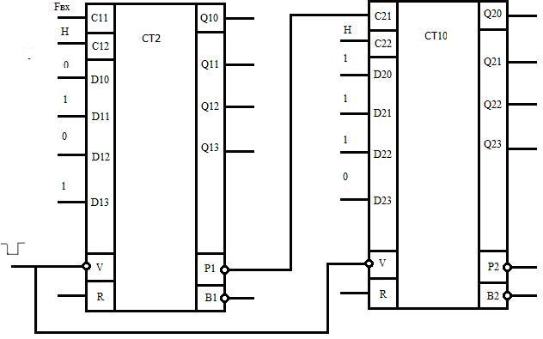
Часова діаграма видачі керуючого сигналу за 38-тим синхронізуючим сигналом:
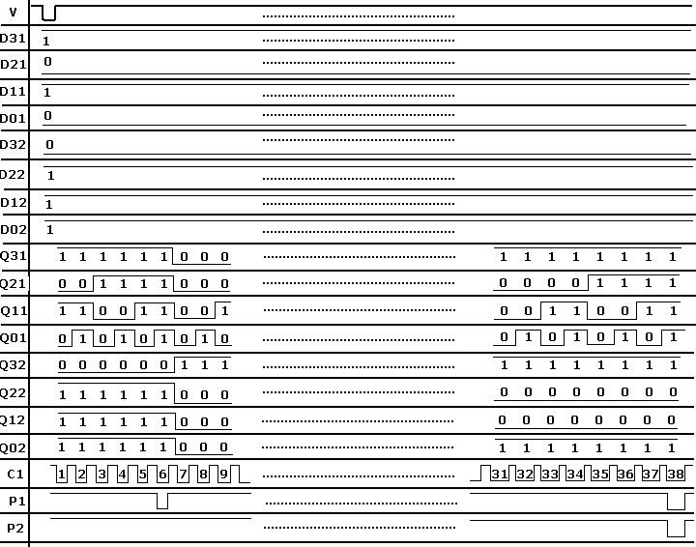
Висновки:
Досліджуючи реверсивні двійковий та десятковий лічильники, я продемонстрував підхід розрахунку потрібного початкового значення, встановлення якого забезпечує видачу сигналу переносу за заданим номером синхросигналу, побудував часову діаграму, яка демонструє роботу лічильників та особливості зміни значень на інформаційних виходах. Значення кожного розряду лічильників визначається станом інформаційних виходів кожного з лічильників, а вага розряду – номером самого лічильника. Нумерація відбувається зі сторони лічильника, що безпосередньо під’єднаний до синхровходу.
Список використаної літератури.

- Сапсай Т.Г., Конспект лекцій з курсу «Комп’ютерна електроніка», К., КПІ, 2011р.
- Сапсай Т.Г., Конспект практичних занять з курсу «Комп’ютерна електроніка» , К., КПІ, 2011р.
- Клятченко Я.М., Конспект лекцій з курсу «Комп’ютерна схемотехніка», К., КПІ, 2011р.
- Дичка І.А., Клятченко Я.М., Методичні вказівки до виконання лабораторних робіт з курсу «Комп’ютерна схемотехніка», К., КПІ.

